OB1

Opérateur de porte de garage basculante non débordante

 | 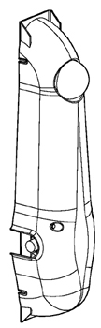
▪ ▪ ▪ ▪  SOMMAIRE ▪ ▪ ▪ ▪

- Spécifications  - Description et caractéristiques  - Schéma des côtes  - Installation  - Préparatifs de montage  - Pièces fournies  - Fixation de l'opérateur |  | - Installation des fins de course  - Raccordements électriques  - Mise en service  - Entretien  - Sécurité et options  - Caractéristiques techniques  - Schéma d'implantation
▪ ▪ ▪ ▪  AVANT PROPOS ▪ ▪ ▪ ▪
Lire attentivement la notice d’installation avant de débuter le montage de l’automatisme sur le portail. Vérifier que le portail soit bien adapté pour être équipé de ce système automatique. Ce système de motorisation a été conçu exclusivement pour une utilisation décrite dans ce manuel de montage. Toute autre utilisation pourrait compromettre le fonctionnement, la durée de vie du mécanisme et présenter un danger.

L’installation des mécanismes, de la ligne électrique et des dispositifs de sécurité doit être effectuée conformément aux normes en vigueur. Le fabricant ne saurait être tenu pour responsable d’un non fonctionnement, de détérioration ou d’accidents corporels résultant de cette non conformité.
En cas d’anomalie, l’utilisateur doit s’abstenir de toute tentative d’intervention. Toutes interventions concernant l’entretien ou la réparation doivent être effectuées par un professionnel qualifié. L’utilisateur peut seulement effectuer la manœuvre manuelle du portail après s’être assuré d’avoir coupé l’alimentation électrique.

L’installation doit être protégée par un disjoncteur différentiel de 300 mA et par une mise à la terre des mécanismes. Il est recommandé de fournir à l’utilisateur final cette notice de pose, et de l’informer sur le dispositif de déverrouillage manuel en cas d’urgence.

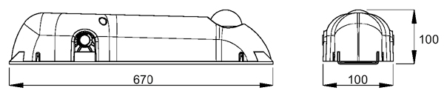

1. SPECIFICATIONS

1.1. Description et caractéristiques

Le moteur OB1 est un moto réducteur bloquant destiné à la motorisation de portes basculantes non débordantes à contrepoids à usage moyen (40 cycles / jour – classe 2 – norme NF P 25-362). Il ne possède pas d’électronique intégrée.

La porte de garage doit être de bonne fabrication (rigide), fonctionnant manuellement sans effort.

La moto réductrice OB1 est un moteur bloquant qui ne nécessite pas l'utilisation d'une serrure électrique. Il est facilement déverrouillage (accès sur le capot).

Cette moto réductrice se fixe au centre du tablier de la porte. Lorsque la porte comporte un portillon, il est nécessaire d'utiliser deux OB1 qui seront fixés sur chaque bord de la porte ; il faut prévoir un minimum de 220 mm entre le moteur et le portillon.

Le réglage de puissance devra être effectué par l'électronique de commande.

1.2. Schéma des côtes

2. INSTALLATION

2.1. Préparatifs de montage

Contrôler la structure de la porte basculante qui doit être rigide et robuste, avec un guidage pendant tout le mouvement de la porte sans jeu excessif. La manœuvre manuelle doit pouvoir s'exécuter sans problèmes de frottement et d'équilibrage. Ne pas oublier d'augmenter le contrepoids pour rééquilibrer la porte après montage du ou des moteurs.
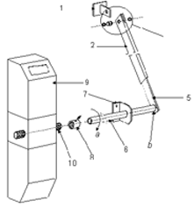

2.2. Pièces fournies

- Attache du bras télescopique
- Pièce femelle du bras télescopique
- Axe de rotation du bras télescopique
- Anneau élastique extérieur
- Pièce mâle du bras
- Demi axe de torsion
- Flasque de support
- Bague cannelée
- Opérateur OB1

2.3. Fixation de l'opérateur

- Déterminer l'axe de rotation de la porte basculante.
- Fixer deux longerons tubulaires au panneau de la porte basculante en respectant les côtes indiquées.
- Positionner l'opérateur OB1 après avoir percé les longerons de manière à ce que l'axe de rotation du moteur du OB1 soit 100 mm plus bas que celui de la porte basculante.

▪ ▪ ▪ ▪  NOTE ▪ ▪ ▪ ▪

Le coffret électronique et le récepteur peuvent être directement installés sur la porte basculante en utilisant les longerons comme support. Il est généralement conseillé de placer les commandes électroniques sur parties fixes.

- Fixer la plaque (1) (soudure), soit sur le linteau, soit sur l'huisserie.
- Connecter la partie femelle 2 du bras télescopique avec l'axe (3) et les anneaux élastiques (4).

L'opérateur doit être bloqué (tournez le levier de déblocage). Il faut ensuite tourner l'arbre cannelé (10) avec une pince du haut vers le bas jusqu'à l'arrêt. Tournez ensuite d'une demi-dent en sens inverse ; la position dans laquelle se trouve le motoréducteur correspond à la situation porte fermée.

- Souder les bagues cannelées (8) en bout des demi-axes (6) si ce n'est pas déjà fait.
- Fixer le support (7) au panneau de la porte basculante avec les vis (11).
- Introduire l'axe (6) dans le support (7). Introduire le mâle (5) dans le bras télescopique (2).
- Couper les demi-axes de torsion (6) à la longueur nécessaire après avoir assemblé les bagues cannelées (soudées au demi-axe) avec les arbres cannelés (10) sortant du OB1 – les vis pointaux (11) assureront le maintient en position par serrage.
- Déterminer la course du plat télescopique, en ouvrant en fermant manuellement la porte. Couper le plat (5) à la longueur nécessaire et le souder à l'axe de torsion (6).

▪ ▪ ▪ ▪  CAS PARTICULIER ▪ ▪ ▪ ▪

S'il n'y a pas de place à côté du bras de la porte basculante, il faut souder la plaque (1) sur le bras de la porte basculante de façon à ce que le plat ne soit plus soudé directement sur le demi-axe de torsion mais qu'il forme un L avec lui. L'axe du pignon de l'opérateur doit se trouver 7 à 8 cm au-dessus de l'axe de rotation de la porte basculante.

2.4. Installation du fin de course

Le fin de course à came est indiqué pour arrêter le moteur lorsque le vantail a atteint la position désirée. L'utilisation est particulièrement indiquée si on désire éviter le bruit en fin d'ouverture de la porte.

3. RACCORDEMENTS ELECTRIQUES
Phase moteur
Commun
Phase moteur
Condensateur
Condensateur
Entrée fin de course ouverture
Commun
Entrée fin de course fermeture
Sortie fin de course ouverture
Commun
Sortie fin de course fermeture
Terre
Phase
Commun
Phase

4. MISE EN SERVICE

L'installation étant terminée, ouvrir manuellement la porte à moitié. Vérifier la présence du 220 V sur l'électronique de commande. Donner une impulsion (émetteur), la porte doit s'ouvrir ; si elle part en fermeture, inverser les phases moteur sur l'électronique.

La porte doit s'arrêter si on oppose une résistance de la main ; vérifier le réglage de puissance.

5. ENTRETIEN

- Vérifier périodiquement (2 fois par an) le bon fonctionnement du portail manuellement et électroniquement.
- Pulvériser avec une graisse fluide et de qualité toutes les pièces en mouvement (gonds du portail, axes avant et arrière du bras).
- Tester le déverrouillage

6. SECURITE ET OPTIONS

La norme prescrit en matière de sécurité que le réglage doit permettre l'arrêt du portail si on oppose au mouvement une pression égale ou inférieure à 15 kg. Dans le cas contraire, prévoir des photocellules et tranches de sécurité. Le réglage de la force du moto réducteur s'effectue directement sur l'armoire de commande par l'intermédiaire d'un trimmer de puissance.
L'efficacité du réglage de puissance dépend du bon fonctionnement manuel et électrique du portail. Les points sensibles pouvant être détectés sont :
- Mauvais guidage du portail
- Poids
- …

Plusieurs accessoires peuvent être ajoutés à l'installation pour optimiser la sécurité du portail ; photocellules, tranches de sécurité couplées avec des cellules embarquées, feu de signalisation, boucles magnétiques, …

… DANS TOUS LES CAS VERIFIER QUE L'INSTALLATION EST CONFORME A LA NORME EN VIGUEUR…

Types de portes automatisables avec l'opérateur OB1 :

Tous les types de portes à
panneau articulé
débordant ou non,
quel que soit l'équilibrage

Tous les types de portes à guidage Tous les types de portes à guidage vertical
vertical avec équilibrage par et horizontal. Dans ce cas le demi-axe de
contrepoids ou ressort que le de torsion est positionné entre les roues
panneau soit débordant ou non de guidages inférieurs et supérieurs.
débordant.

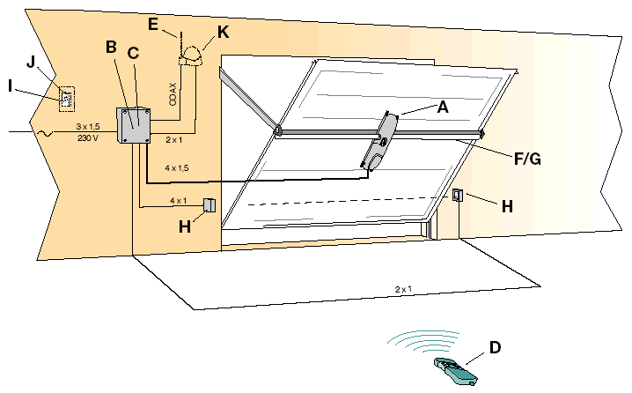
▪ ▪ ▪ ▪  NOTE ▪ ▪ ▪ ▪
Grâce au OB1, il est également possible d'automatiser des portes balancées à ressort, à condition qu'elles soient à guidage vertical.

7. CARACTERISTIQUES TECHNIQUES

OB1

Alimentation 230 V – 50 Hz
Puissance moteur 170 W
Condensateur 12,5 μF
Température de fonctionnement -25° C / +70° C
Protection thermique 150° C
Poids du moto réducteur 10 kg

8. SCHEMA D'IMPLANTATION

- Opérateur
- Armoire électronique
- Récepteur radio brochage
- Télécommande
- Antenne
- Accessoires de montage
- Tubes
- Photocellules
- Clavier à code radio
- Boîtier de protection pour clavier
- Feu de signalisation

